**Лични извештај о раду**

**Игор Диздаревић 021/2022**

**Назив пројекта: Фризерски салон**

**Чланови тима: Душан Вучућевић 021/2022; Огњен Бркић 005/2022**

Мој посао у оквиру групног рада је, уз помоћ мојих чланова, био кључан за постизање успеха тима. Фокус ми је био на препознавању и исправљање грешака у пројектном захтеву што је допринело побољшању квалитета нашег рада. Учествовао сам у изради:

* Порјектног захтева 0 раднх сати;
* Предлога решења 2 радних сати;
* Изглед апликације у Figmi 3 радних сати;
* MOV дијаграм 5 радних сати;
* IDEF0 дијаграм 5 радних сати;
* ЅЅА анализа 3 радних сати;
* Креирање login форме и повезивање са базом података 4 радних сати.

**Овде се налази исправка теста**

**IDEF0 дијаграм**

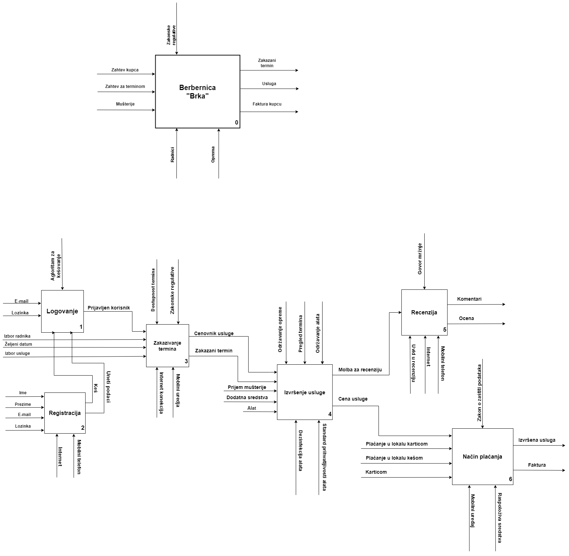

**МОV дијаграм**

